**Лабораторна робота №4**

**Мета роботи**: Використовуючи теоретичне підґрунтя про зворотний польський запис розробити програму на вхід якої подається математичний вираз, що має довільний набір операндів, операторів та дужок, на виході програма обчислює результат математичного виразу

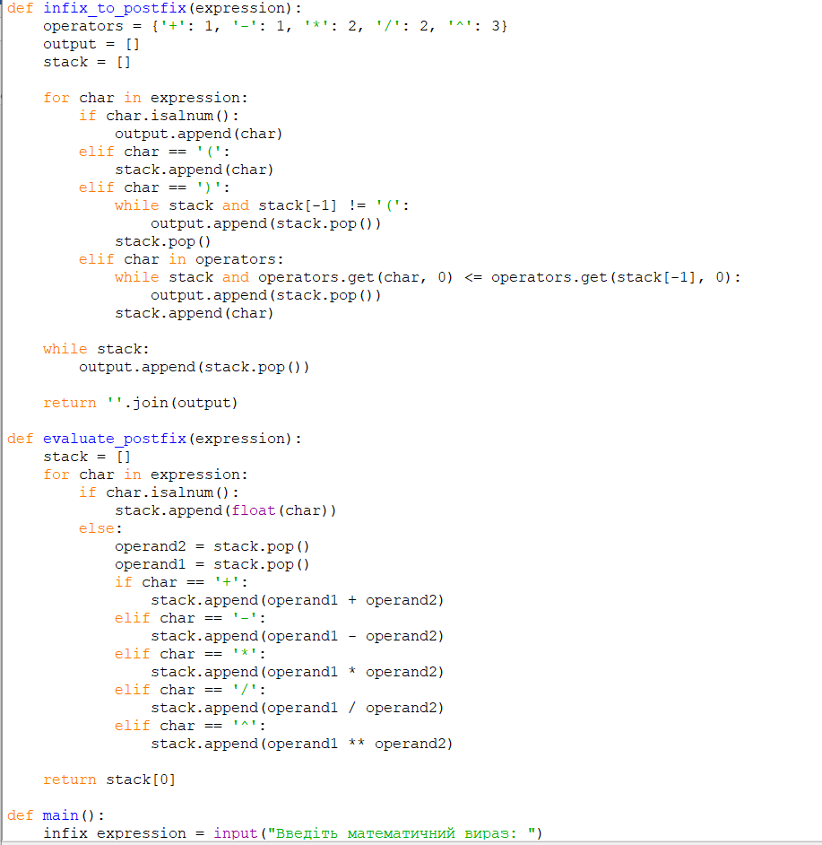

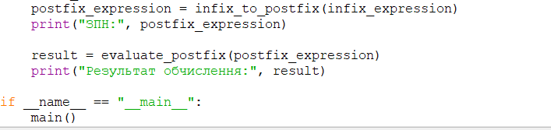

**Результат:**

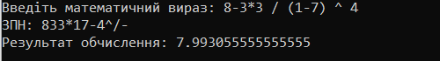

**Юнит тест:**

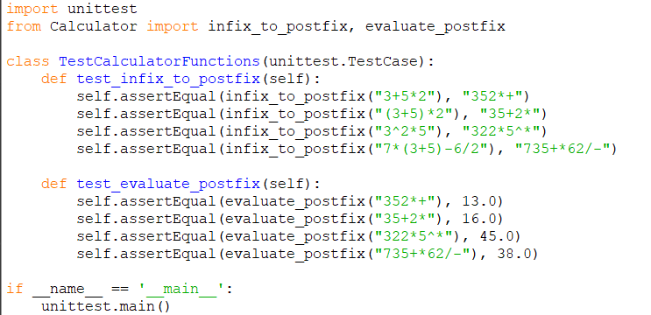

**Висновок:**

У процесі виконання завдання я ознайомився з концепцією польського запису і розробив просту програму, до якої також створив тест для перевірки її функціональності.